2019—2020学年度第二学期开学诊断性测试高一地理试卷

一、选择题（每小题3分，共72分）
下图示意我国不同生育率方案预测的2050年人口结构。读图完成1—2题。
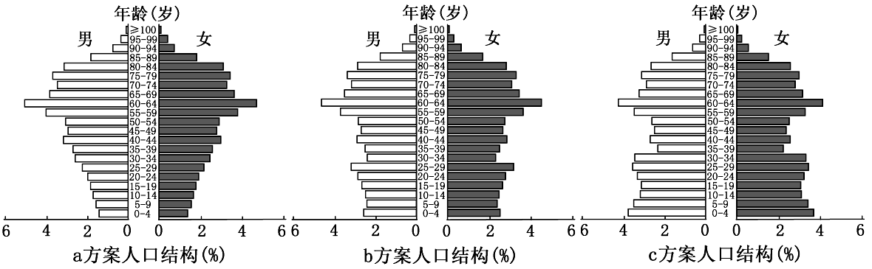
1.c方案与a方案的人口结构比较，差异最大的是
A.人口性别比 B.老年人口比重 C.青壮年人口比重 D.少儿人口比重
2.从我国可持续发展的角度判断，三种生育方案
A.a方案较合理 B.b方案较合理 C.c方案较合理 D.均不合理
我国第六次人口普查(2010年)数据显示，离开户口登记地在居住地居住半年以上的人口为26139万人，比2000年增加11700万人；东部沿海地区的人口占全国总人口的比重上升。据此完成3—5题。
3.根据材料反映出的现象，下列叙述正确的是
A.我国人口流动规模扩大 B.我国中、西部地区人口数量减少
C.我国人口空间分布趋于均匀 D.我国沿海地区人口自然增长率升高
4.产生该现象的主要原因，解释合理的是
A.中、西部人口政策的改变 B.人们的生育观念变化
C.地区经济发展水平的差异 D.中、西部环境问题的恶化
5.该现象的出现，可能引起的变化是
A.提高我国环境人口容量 B.提高我国城市化水平
C.加重我国劳动力负担 D.增加我国粮食需求量
据报道，北京市属行政事业单位将整体或部分从市中心迁入北京市东南距市中心30公里的通州区，届时通州区将成为北京政务新区，一些即将迁入的人员对此举表示担忧。根据报道内容，结合所学知识完成6—7题。
6.北京市属行政事业单位搬迁的首要目的是
A.减轻中心城区的人口压力 B.缓解北京东郊的交通拥堵
C.缩小城市内部经济水平差异 D.促进城东生态环境的改善
7.为了解决迁入人员的后顾之忧，可在通州区
①优化交通网络，改善与中心城区交通联系
②大力引进工业，产城融合，增加就业岗位
③配置优于中心城区的公共设施和绿地系统
④提高教育、医疗、餐饮、文化等服务水平
- ①②③ B.①③④ C.①②④ D.②③④
读“2012年河南省城市等级体系图”和“2030年河南省城市等级体系预测图”，完成8—9题。
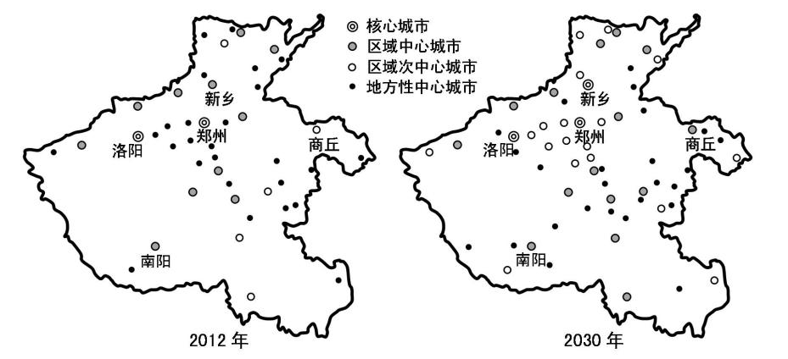
8.依据2012年河南省城市等级体系图，可知
A.城市等级越高，城市数目越少 B.城市等级越高，相互距离越近
C.郑州市的服务种类多于南阳市 D.商丘市的服务范围大于洛阳市
9.对河南省城市等级体系的正确预测有
①城市等级体系由单核变成三核模式 ②豫东城市等级均有提升
③新乡市等级提升加快豫北经济发展 ④城市等级体系趋于合理
A.①③ B.②③ C.②④ D.③④
下图为某种气候类型气温、降水资料图，气候与农业区位选择的关系密切。根据图示回答10—11题。
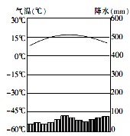
10.该气候类型是
A.温带季风气候 B.温带海洋性气候
C.温带大陆性气候 D.亚热带季风气候
11.该气候典型分布区的农业地域类型主要是
A.季风水田农业 B.商品谷物农业 C.乳畜业 D.混合农业
下图中甲、乙、丙为世界三种典型的农业地域类型。完成12—13题。
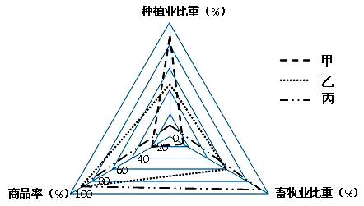
12.甲农业地域类型可能位于
A.印度恒河平原 B.阿根廷潘帕斯草原
C.美国中部平原 D.澳大利亚墨累—达令盆地
13.与乙农业地域类型相比，丙农业地域类型的显著特点是
A.生产规模大 B.机械化程度高
C.商品率高 D.市场适应性差
某城市石油化工发展区位因素如右表所示，其中导向性因素用○来表示，重要因素用△来表示，一般因素用×来表示。根据右表结合所学知识，完成14—15题。
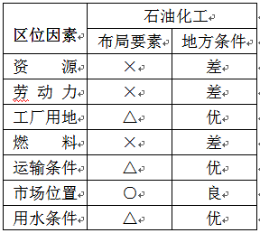
14.该城市可能为
A.安庆 B.大同 C.郑州 D.大庆
15.符合该地石油化工发展的区位条件是
A.污染较重，政府不予支持 B.距煤炭产地近，但运费高
C.人口稠密，土地价格较高 D.河流经过，水路运输便利
近年来，印度大力发展软件产业，现已成为仅次于美国的世界第二大软件生产国。完成16—17题。
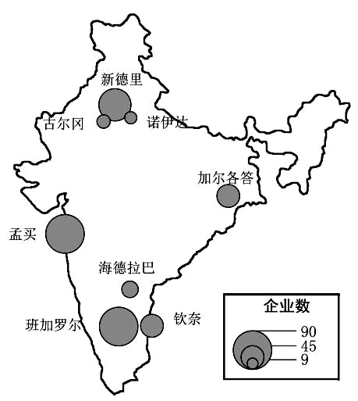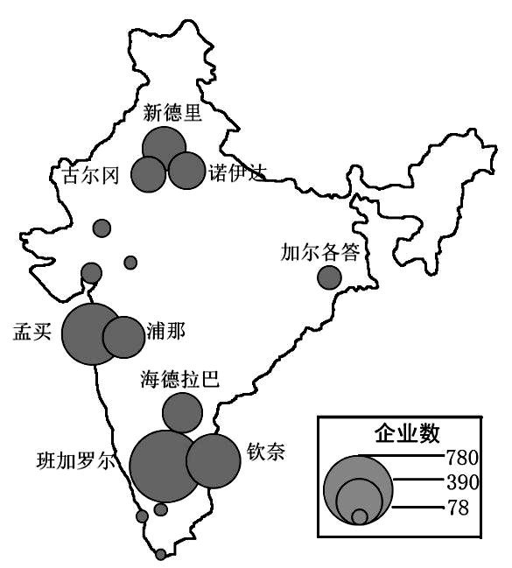
1998年印度软件企业的分布 2009年印度软件企业的分布
16.图示期间印度软件企业数增加最多的城市是
A.班加罗尔 B.钦奈 C.孟买 D.海德拉巴
17.关于印度软件企业数量及分布的变化，叙述正确的是
A.早期软件企业的集聚中心与工业中心无关联
B.后期软件业产业中心大多发生明显扩散现象
C.图示期间加尔各答软件企业数呈现减少趋势
D.气候条件是南部软件业高速发展的主要原因
日本某汽车公司在中国建有多个整车生产厂和零部件生产厂。2011年3月11日东日本大地震及随后的海啸、核辐射灾害，使该公司在灾区的工厂停产。受其影响，该公司在中国的整车生产厂也被迫减产。完成18—19题。
18.该公司在中国建零部件生产厂，主要目的是
A.避免自然灾害对本土汽车生产的影响
B.为其中国整车厂配套，降低整车生产成本
C.利用中国廉价劳动力，为其日本整车厂服务
D.建立其全球整车生产的零部件供应基地
19.中国整车生产厂被迫减产是由于该公司在灾区有
A.研发中心 B.一般零部件厂
C.核心零部件厂 D.整车厂
僧一行在受唐玄宗之命编制《大衍历》时发现“日南至(冬至)，其行最急，急而渐损，至春分及中，而后迟，迨北至(夏至)，其行最舒，而渐益之，以至秋分又及中，而后益急”。据此回答20—21题。
20.僧一行的发现，实际上是
A.昼夜长短的季节变化 B.在一年中地球公转速度的变化
C.正午太阳高度的变化 D.太阳直射点的季节移动
21.下列地理现象与僧一行的发现有因果关联的是
A.地表水平运动物体的偏转 B.气压带、风带的季节移动
C.北半球冬半年短于夏半年 D.南极地区比北极地区更寒冷
下图为某河流的一段，据此回答22—24题。
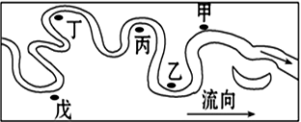
22.在上图中河岸两侧兴建房屋，随着河流的不断发育，其中地基被掏空的可能是
A.甲、乙 B.甲、戊 C.丙、丁 D.丁、戊
23.图示河段的外力作用为
A.河流的侧蚀和下蚀 B.河流的溯源侵蚀
C.河流的堆积作用 D.流水堆积和侧蚀
24.图中河流堆积所形成的典型地貌，称之为
A.洪积扇 B.冲积扇 C.河漫滩 D.三角洲

二、综合题（28分）
25.城市是人类活动对地理环境影响最深刻的地方，优越的地理环境更有利于城市的发展。下表为某中学地理研究性学习小组收集的某城市建设发展过程中水量的百分比变化情况。结合所学知识，回答下列问题。
年份(年) | 降水量(%) | 蒸发量(%) | 地表径流  (%) | 地下径流  (%)
1960 | 100 | 40 | 12 | 48
2013 | 100 | 27 | 41 | 32
(1)分析该城市水量百分比变化的原因。(12分)

(2)随着城市经济迅速发展，汽车数量急剧增加，城市交通拥堵现象日益严重。请你为该市治理交通拥堵献计献策。(16分)

2019—2020学年度第二学期开学诊断性测试高一地理试卷答案
一、选择题（每小题3分，共72分）
题号 | 1 | 2 | 3 | 4 | 5 | 6 | 7 | 8
答案 | D | B | A | C | B | A | B | C
题号 | 9 | 10 | 11 | 12 | 13 | 14 | 15 | 16
答案 | D | B | C | A | D | A | D | A
题号 | 17 | 18 | 19 | 20 | 21 | 22 | 23 | 24
答案 | B | B | C | B | C | B | D | C

二、综合题（28分）
25.(1)城市的发展使越来越多的地表被硬化、被建筑物覆盖；
地表径流增大，地表水和雨水下渗减少(使地下径流减少)；
植被减少，蓄水量减少，导致蒸发量减少。

(2)合理规划城市道路；
加强和完善交通管理；
优先发展公共交通；
限制私家车的数量和出行等。

